آقای دکتر پاکتچی در اولین جلسه کارگاه روش‌شناسی نقد هوش‌ورزی و تحلیل منطقی به ارائه و تعریف چند اصطلاح رایج در این حوزه پرداخت و گونه های منطق را مورد بررسی قرار داد.

نقد هوش‌ورزی Intelligence criticism
در ابتدای این جلسه، قصد دارم شما را با برخی اصطلاحات رایج در زمینه نقد هوش‌ورزی و تحلیل منطقی آشنا کنم.
ما در جهانی زندگی می‌کنیم که ده‌ها هزار دانشگاه و صدها هزار دانشمند وجود دارد و باید نسبت مطلبمان با مطالب مطرح‌شده مشخص شود و اصطلاحا تافته جدا بافته بدون پیشینه نباشد. هدف من این است که به هنگام مرور بر مبانی، تأکید کنم که این بحث ادعای داشتن حرف تازه‌ را ندارد. بخش‌هایی از این مطالب ممکن است گفته‌شده باشد ولی مدون کردن، صورت‌بندی کردن و بومی‌سازی در حوزه مطالعات اسلامی، کار جدیدی است.

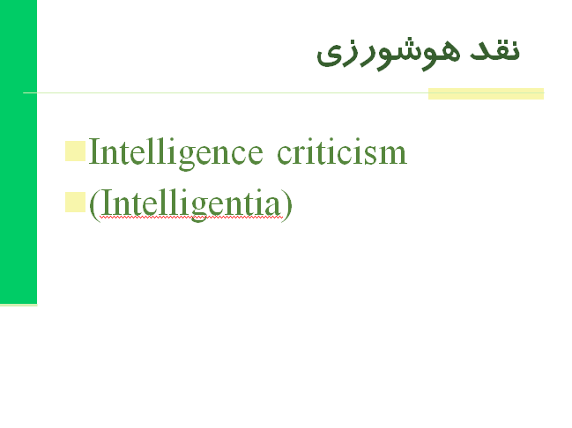در اینجا «هوش‌ورزی» را معادل «Intelligence»» قرار دادم. این کلمه در معنای اسمی به معنای هوش است که در حوزه کار ما نیست و کاربرد دیگری دارد که به معنای استفاده از هوش و توجه به جنبه فعلی قضیه است؛ یعنی توجه داشتن به اتفاقی که در حال وقوع است. فردی تلاش می‌کند از هوش خودش برای درک مسائل استفاده کند. منظور من این معنا است. دقیقاً صحبت ما درباره کیفیت بهره‌وری و استفاده از هوش است.
در استفاده از این توان مسئله روش تحقیق مطرح می‌شود و این معنا در حوزه کار روان شناسان استفاده نمی‌شود. چون یک فعلی اتفاق می‌افتد می‌توانیم آن را موردنقد و ارزیابی قرار دهیم.
روس‌ها از این اصطلاح با عبارت «Intelligentia» یاد می کنند و دراین‌باره مطالعات زیاد و بسیار مفیدی انجام داده‌اند و بنده حاصل آن مطالعات را در این جلسه ارائه خواهم کرد.

منطق
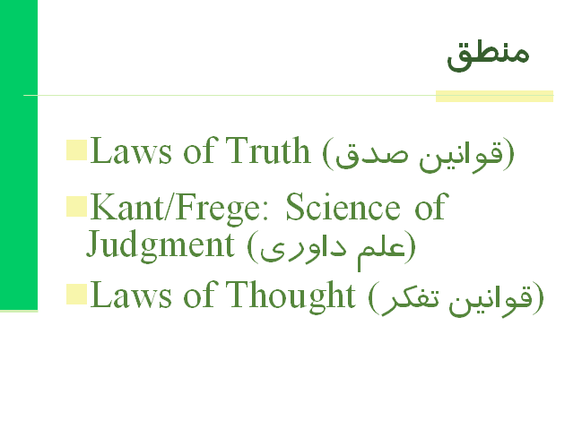
در این جلسه، واژه منطق را بسیار توسعه‌یافته‌تر ازآنچه در کتاب‌های قدیمی منطق وجود دارد بکار می‌بریم. منطق در دوران ارسطو «قوانین صدق» است که بر اساس آن می‌توانیم نتیجه بگیریم که کدام قیاس منتج است و از این مقدمات چنین نتیجه‌ای برمی‌آید. «کانت» و «فرگه» منطق را علم قضاوت و داوری تعریف کردند. بدین صورت، منطق وارد یک حوزه جدیدی شد. این بار به‌جز قوانین منطق صدق، بحث از قوانین تفکر نیز مطرح گردید.
فقهای ما وقتی می‌خواستند فتوایی بدهند از «الاقوی»، «الاشبه» و از این قبیل تعابیر که افعل تفضیل است استفاده می‌کردند. معنای این عبارت این است که فتوایی نیز وجود دارد که می‌تواند قوی باشد ولی این فتوا قوی‌تر است. وقتی این مسئله مطرح می‌شود نشان می‌دهد که در مرحله داوری و قضاوت بین دو یا چند حکم قرار داریم و معنایش این نیست که احکام دیگر کاذب هستند و تنها این حکم، صادق است. این به تعریف کانت بسیار نزدیک می‌شود و نشان می‌دهد که منطق به معنای جدیدی نزدیک می‌شود.
در تعریف جدید منطق را قوانین تفکر می‌دانند و آن را منطق صرف نمی‌دانند هرچند منطق صرف ارزش خود ر تا امروز حفظ کرده است.

دکتر صفری: نفس الامر را منکر می‌شدند؟
منکر نمی‌شدند ولی نفس الامر را منحصر در صدق نفس الامری نمی‌دانستند. بخشی از منطق می‌تواند به صدق نفس الامری مربوط شود و بخشی از آن ممکن است رسیدگی به ترجیحات باشد. بخصوص در جایی که اصلاً طریقی برای رسیدن به نفس الامر نداشته باشیم. اگر امر از جنس اعتبارهای شارع باشد و طریق رسیدن به اعتبارات شارع همین طرق است و از طریق ادله تفصیلیه می‌توانیم به ترجیح برسیم در این صورت صحبت کردن از صدق نفس الامری ممکن است بحث جالبی نباشد.
بسیاری از فقها که به‌طور قاطع در موضوعی فتوا داده‌اند نظرشان این نیست که فتوای فقیه مخالف آن‌ها، کاذب باشد بلکه بحثشان این است که آنچه در ادله دیده‌ام بر فتوای طرف مقابل، ارجح است. این به معنای مخالفت با صدق نفس الامری نیست بلکه به معنای تعمیم قوانین تفکر است. قوانین تفکر دایره گسترده‌ای دارند و در بسیاری از موارد با اموری سرو کارداریم که از جنس امور اعتباری هستند؛ نه امور حقیقیه. پس شاید بهتر است در صحبت از منطق، بجای قوانین صدق، از عبارت «قوانین تفکر» استفاده کنیم.
قوانین تفکر اعم از قوانین صدق است و آن را نفی نمی‌کند بلکه دایره منطق را گسترده‌تر می‌کند. قوانین تفکر، گزاره را به دو راهی صادق و کاذب نمی‌رساند. در منطق قدیم قانونی بنام نفی حد وسط وجود داشت؛ یعنی در حد وسط بین قضیه صادقه و کاذبه هیچ قضیه‌ای وجود نداشت و با دو گزاره نقیض سروکار داشتیم. بامبنای قوانین تفکر، حوزه منطق گسترده‌تر شد و به منطق داوری و تفکر تبدیل شد.

بنده منطق را قوانین تفکر می‌دانم.

گونه‌های منطق:

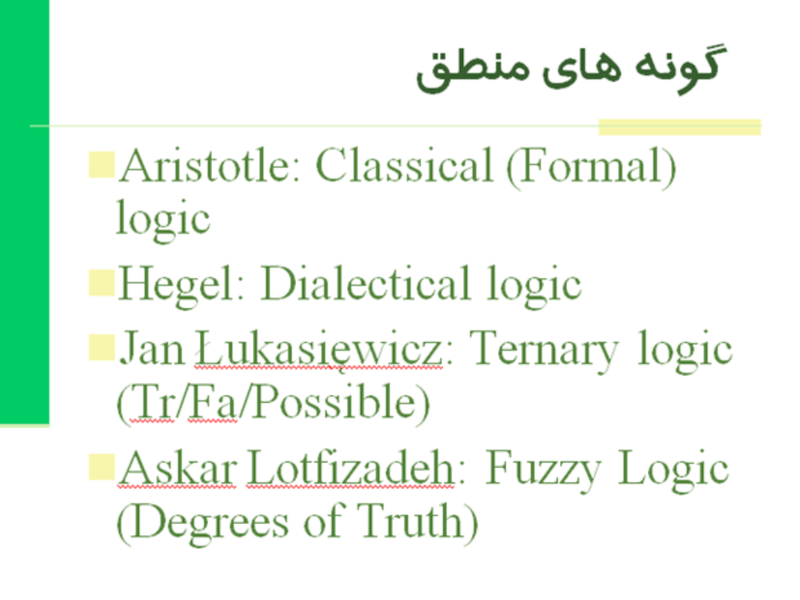
در این مرحله تنها می‌خواهم به مراحل مختلف منطق اشاره کنم. بنیان‌گذار منطق قدیم، ارسطو بود. ارسطو منطق را ایجاد نکرد بلکه آن را مدون کرد؛ زیرا ما به‌عنوان انسان قادر به تشخیص فکر صحیح و غلط هستیم ولی مدون کردن آن‌ها در قالب یک سلسله قواعد و ایجاد اصطلاحاتی و تبدیل منطق به عرف خاص به ما در تحلیل مسائل کمک بیشتری می‌کند. تحولاتی که در چند سده اخیر در منطق اتفاق افتاده است ممکن است اگر مروری بر گذشته علوم اسلامی داشته باشیم کاملاً اذعان کنیم که این‌ها را داشته‌ایم ولی به سراغ صورت‌بندی آن‌ها نرفته‌ایم. به‌عنوان‌مثال، استاد ما آیت‌الله اردکانی می‌فرمودند صفحه‌ای در شرح لمعه نیست مگر این‌که تنقیح مناط در آن نباشد. از دوره علامه حلی به بعد در حد گسترده‌ای از تنقیح مناط در فقه امامیه استفاده شده است ولی این استفاده عملی بوده است و یک فصل با این عنوان در مبحث ادله گشوده نشده است. وقتی کتب اصول حنفی را نگاه می‌کنیم می‌بینیم چهل صفحه در مورد طرق استنباط حکم بحث می‌کنند. ما تنقیح مناط نکرده‌ایم؛ بنابراین بحث ما در مورد مدون کردن علم است.
در این بحث نیز همین‌طور است. در بسیاری از علوم اسلامی مباحث توسعه منطق را در عمل داشتیم ولی در کتاب خودمان ابوابی را مستقلاً برای آن باز نکرده‌ایم؛ مثلاً منطق صدق و درجات آن و گونه‌هایی از فکر که از مقوله صدق نیستند، داوری و شرایط ترجیح به‌طور مستقل بحث نکرده‌ایم. در اصول مبحث تعادل و تراجیح داریم ولی در منطق نداریم.
از زمان هگل تحولاتی پیش آمد تا زمانی که لوکاسویچ منطق دان لهستانی این بحث را مطرح کرد که در حد وسط دو قضیه صادق و کاذب، یک قضیه می‌تواند محتمل باشد. این دقیقاً وارد شدن در مرحله قضاوت بود.
در ادامه با استاد کم‌توجه شده ایرانی در حوزه منطق مواجه هستیم. دکتر لطفی زاده یک تئوری را ارائه داده‌اند که به «منطق فازی» مشهور شد. این منطق بحثی مانند درجات صدق را مطرح کرده است که در منطق قدیم وجود نداشت. ایشان این بحث را در منطق جهانی وارد کرد و سهم مهمی را در جهان علم ادا کرده است.
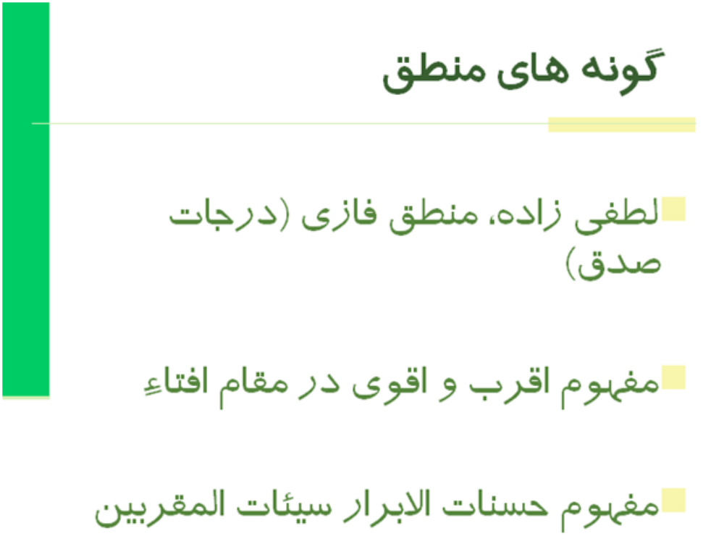

علاوه بر تعابیر اقوی، تعابیری مانند «حسنات الابرار و سیئات المقربین» نیز وجود دارد که ارائه یک صورت‌بندی در توسعه منطق است. زمانی که داوری می‌کنید عملی حسنه است یا سیئه؟ در این نگاه هیچ نوع درجه‌بندی وجود ندارد اما ممکن است در نگاه دیگر، اعتبارات مختلف در داوری داشته باشیم. ممکن است از نظر «اهل بر» عملی حسنه باشد ولی اگر به اعتبار مقرب بودن فرد باشد ممکن است سیئه باشد.
این دقیقاً همان تبلور اعتبارات داوری است؛ مثلاً اگر بانوی مکرمه‌ای از همسر خودش در برابر شیر دادن فرزند درخواست هزینه کند اگر بخواهید راجع به این عمل داوری کنید در مقام فقهی به او حق دهید ولی از نظر اخلاقی و عرفی، آن را آغاز فراق و جدال خانواده می‌دانید؛ بنابراین در دو مقام مختلف دو داوری مختلف می‌کنیم.

بعضی مباحث که فرصت پرداختن به آن نیست تنها به سرنخ‌های آن‌ها اشاره می‌کنم تا اگر کسی به آن علاقه‌مند بود در آن موردتحقیق کند.

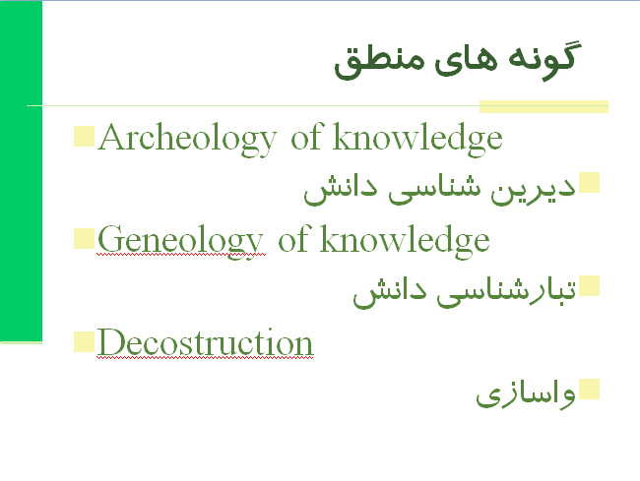
دیرین‌شناسی و تبارشناسی دانش و واسازی در مباحث نیم‌قرن اخیر در دنیا مطرح‌شده است کمک بسیار زیادی به توسعه این بحث می‌کند.

برای بحث امروز منابع بسیار زیادی دیده شده است و این‌که این بحث را تازه می دانیم به این معنا نیست که منابع دیده نشده است. از حدود چهارصد سال پیش (حدود سال 1620م) بحث‌های جدی مطرح‌شده است. فرانسیس بیکن در این زمینه کتابی با عنوان «منطق جدید» است. از آن زمان متفکرینی به دنبال پیدا کردن یک منطق توسعه‌یافته‌اند و به این نتیجه رسیده‌اند که با منطق صدق نمی‌توان مسائل را حل کرد و باید آن را بسط داد. بشر به موضوعاتی فکر می‌کند که همه آن‌ها از جنس صدق و کذب نیستند. هرچند افرادی بعد از آن‌ها گفتند که حتی منطق صدق نیز نیاز به بسط دارد.
چارلز سندرز پرس، فیلسوف دیگری است که آثار او در سال 1883 میلادی تحت عنوان «مطالعاتی در منطق» منتشر شد و در کار ایشان منطق صدق، بحث اصلی بود ولی او نیز به آسانی اعلام می‌کند که منطق صدق در معنای سنتی خودش پاسخگوی بسیاری از نیازهای ما نیست و ما نیاز داریم که بحث‌های منطق را توسعه دهیم. او عملاً در کتاب مطالعاتی در منطق، این کار را انجام داده است.
افراد زیاد دیگری هم هستند که در این زمینه کار کرده‌اند. کاری که بنده انجام دادم ساماندهی آن‌ها بود. کسی حوصله نمی‌کند این‌همه منبع را بخواند و در حوزه علوم اسلامی پیاده‌سازی کند.

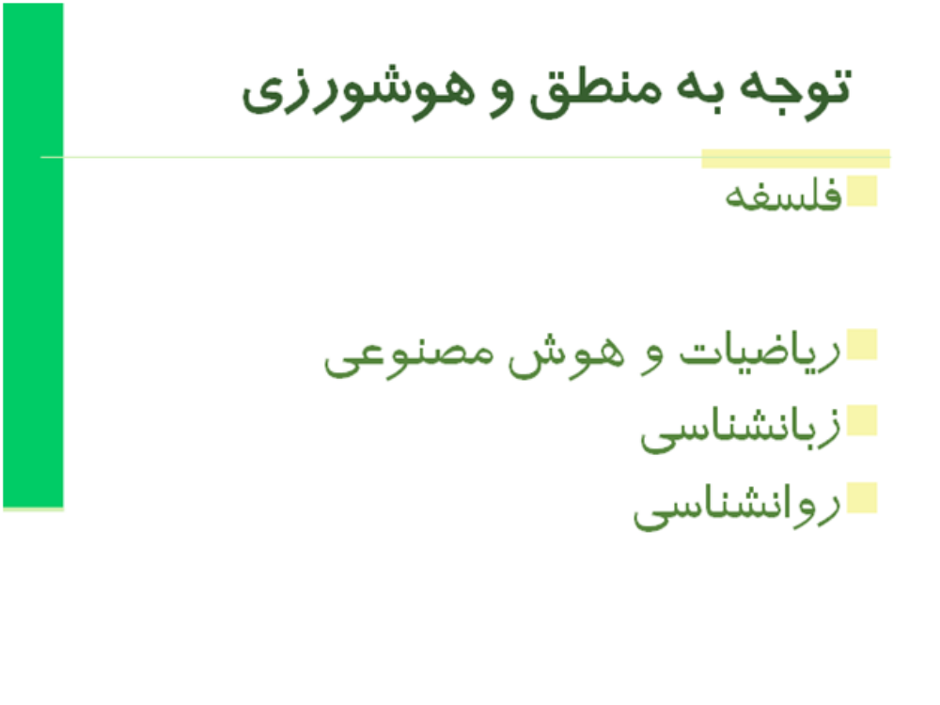
در قدیم وقتی افراد به منطق توجه می‌کردند بیشتر موردتوجه فیلسوفان بود ولی امروز در ریاضیات و علوم دیگر نیز موردتوجه است.
ادامه گونه‌های منطق و هوش‌ورزی

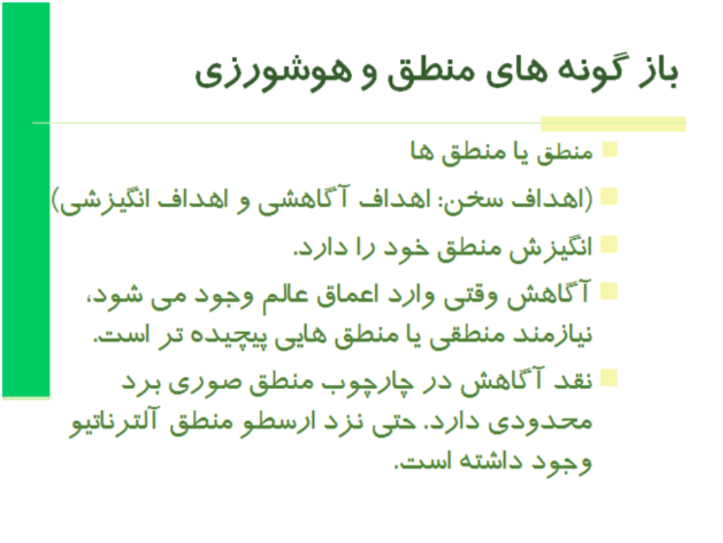
یک سؤال جدی پیش روی ما است که با منطق سروکار داریم یا منطق‌ها؟ باید بپذیریم که برای کاربردهای مختلف منطق‌های مختلفی وجود دارد.
بنده در بحث امروز می‌خواهیم بر آنجایی متمرکز شویم که منطق به‌عنوان ابزار تحلیل در فهم متن استفاده می‌شود وگرنه بسیاری از افرادی که در مورد منطق حرف زده‌اند در مورد ریاضیات و اکتشاف علمی بوده است که مسئله ما نیست و بحث ما سخن و اهداف آن است؛ زیرا در مباحث اسلامی با کلام شارع سروکار داریم و در برخی حوزه‌ها نیز با عبارات فقها و متکلمین و مورخین سروکار داریم؛ بنابراین به‌شدت مسئله متن و سخن برای ما موضوعیت دارد و موضوع منطق را با تمرکز بر اهداف سخن دنبال می‌کنیم.

اولین بحث در توسعه منطق این است که سخن دو نوع هدف آگاهشی و انگیزشی را دنبال می‌کند. هدف آگاهشی در جایی است که سخن، اطلاعاتی را منتقل می‌کند و هدف انگیزشی در جایی است که سخن حالتی را در انسان به وجود می‌آورد.
وقتی قرآن می‌فرماید: «الن یان للذین آمنوا أن تخشع قلوبهم لذکر الله» نمی‌خواهد اطلاع جدیدی را به ما بدهد بلکه می‌خواهد بگوید در خودتان تحولی ایجاد کنید. در ارتباطات روزمره نیز از این دو هدف استفاده می‌کنیم و گاهی نیز ترکیب می‌کنیم. کسی که شروع به وعظ می‌کند تنها در قسمتی از کارش اطلاعات می‌دهد ولی قسمت مهمی از آن تذکر و دارای هدف انگیزشی است و می‌خواهد مردم را وادار به رعایت اخلاق کند.
در بحث ما، هر دو هدف، منطق خود را دارند؛ مثلاً بحث انگیزشی نیز منطق خود را دارد که اگر بخواهی در مخاطب انگیزه ایجاد کنی باید سخن را چگونه بیان کنی؟ با توجه به کثرت بحث‌های انگیزشی اگر در تحلیلمان فقط تحلیل آگاهشی و اطلاع‌رسانی را در نظر بگیریم کلام را مثله کرده‌ایم. باید به دنبال منطقی باشیم که بتواند تمام مطلب را تحلیل کند.
قرآن کریم می‌فرماید: «یا ایها الذین آمنوا آمنوا بالله و رسوله». اگر با منطق کلاسیک بخواهیم به این آیه نگاه کنیم با این پرسش مواجه می شویم که اگر قبلاً ایمان آورده‌ایم گفتن دوباره ایمان آورید چه معنایی دارد؟ و اگر ایمان نیاورده‌ایم پس مصداق این خطاب نیستیم؟ قرآن کریم در اینجا به دنبال افزایش انگیزه در افراد است. منطق کلاسیک به منطق انگیزش‌ها نپرداخته است و در مورد آن بحث نکرده است و تنها گفته‌اند و رفته‌اند. امثال ارسطو در مباحث صناعات خمس بخصوص در مورد خطابه و شعر در بحث از صناعت شعر درباره انگیزش صحبت می‌کند؛ زیرا شعر می‌خواهد مخاطب را برانگیخته کند.
در مورد قسمت آگاهشی نیز نکته‌هایی وجود دارد. آگاهش نیز وقتی وارد اعماق عالم وجود می‌شود نیازمند منطق‌های پیچیده‌تر است؛ مثلاً اگر راجع به این موضوع فکر می‌کنم که وقتی آب حرارت داده می‌شود بخار می‌شود و در معرض یک‌چیز سرد قرار دهیم به آب تبدیل می‌شود و سعی می‌کنم روابط علی و معلولی را در نظر بگیرم از یک منطقی استفاده می‌کنم. ولی وقتی راجع به جبر و اختیار صحبت می‌کنم نمی‌توانم از همان منطق استفاده کنم؛ بنابراین هرکدام منطق خاص خود را دارد.
زمانی که راجع به قوانین تفکر صحبت می‌کنم در برخی از موارد به دلیل در دسترس بودن و تجربه پذیر بودن و تکرار شدن از قوانینی پیروی می‌کنند که برای ما آسان‌فهم است و کمتر در مورد آن دچار خطا می‌شویم؛ و وقتی در مورد حقایقی از اعماق عالم صحبت می‌کنیم از عادت‌های تفکری ما پیروی نمی‌کنند و از جنس دیگری هستند. برای ما قابل‌تصور است زن‌وشوهری بچه‌دار شوند ولی قابل‌تصور نیست که چگونه حضرت مریم بدون شوهر بچه‌دار شود؟ نمی‌توانیم روابط علت و معلولی را درست بفهمیم؛ زیرا آن اتفاقی نیست که هر روز در زندگی بشر بیفتد.
از این موارد، بسیار زیاد است. ممکن است وضع حمل حیوان را دیده باشیم ولی تصور کنید کوهی شکافته می‌شود و شتر بزرگی بیرون بیاید و وضع حمل کند و نمی‌دانیم چگونه باردار شده است؟ نمی‌توانیم با عقل عادی متوجه شویم. درعین‌حال، متن مقدس با ما صحبت می‌کند. معنایش این است که باید در این موضوع فکر کنیم. با کدام الگو می‌توانیم فکر کنیم؟ با الگوی متعارف و عادی؟ آیا وقتی در مورد ناقه صالح فکر می‌کنیم واقعاً داریم فکر می‌کنیم؟ یا فقط یک سری اتفاقات منقطع را کنار هم می‌چینیم؟
به این دلیل که روابط علت و معلولی را درک نمی‌کنیم، قاعده شناخته‌شده این رابطه در اینجا صادق نیست. برای فکر کردن به این موضوع نیازمند قاعده متفاوت هستیم.
شاید شما بگویید این قواعد را داریم و به آن اعجاز و خرق عادت می‌گوییم ولی بنده می‌گویم که باید بر این موضوع، بیشتر فکر کنیم.

دکتر صفری: می‌توانیم فکر کنیم؟ یعنی فکر ما تا آنجا برد دارد؟
تا زمانی که در مورد عادت صحبت می‌کنیم قوانینی بر آن حکم‌فرما است که ما آن را کشف کرده‌ایم. ویل دورانت در تاریخ تمدن خودش در مورد اقوامی در مجمع‌الجزایر اقیانوس هند صحبت می‌کند که فکر می‌کردند باردارشدن زنان به خاطر نشستن در آب است و آن را ناشی از موجودات متافیزیکی می‌دانستند. این افراد، قلیل هستند و عمدتاً همگان این روابط علت و معلولی را کشف کرده‌اند.
خرق عادت معنای سلبی دارد؛ یعنی این اتفاق از قواعد عادی که می‌شناسیم پیروی نمی‌کند ولی معنای ایجابی ندارد؛ یعنی هرگز نمی‌گوییم که از چه قواعدی پیروی می‌کند؟ عده‌ای معنای ایجابی آن را به عمومات قدرت خداوند ارجاع می‌دهند غافل از این‌که آنچه در امور عادت صحبت می‌کنیم نیز خارج از عمومات قدرت خداوند نیست. به‌هرحال این امور نیز دارای یک منطق تفکر هستند و ممکن نیست خرق عادت از قاعده‌ای پیروی نکند.
در بسیاری مواقع، زمانی که از عادات دور می‌شویم منطق پیچیده می‌شود و منطق به لا منطق تبدیل می‌شود. به‌عنوان‌مثال فرض کنید دانشجویی از استاد سؤال می‌پرسد و او نیز پاسخ می‌دهد. دقیقاً سؤال و جواب را می‌فهمیم. ملانصرالدین گفته بود که در یک مجلس هزار سؤال را به یک جواب پاسخ می‌دهم و آن نمی‌دانم است. نمی‌دانم نیز یک جواب است ولی درواقع «لا جواب» است. از نظر شما او به هیچ سؤالی جواب نداده است ولی از نظر خودش به همه سؤال‌ها پاسخ داده است. اینجا است که بحث منطق و لا منطق مطرح می‌شود؛ یعنی به‌جایی می‌رسیم که اعلام می‌کنیم در اینجا قوانین فهمی وجود ندارند و این اعلام لا منطق است ولی به یک اعتبار دیگری، خودمان را فریب می‌دهیم که این جمله ما یک قاعده است و یک منطق را ارائه کرده‌ایم درحالی‌که درواقع منطقی ارائه نکرده‌ایم و تنها اعلامیه‌ای صادر کرده‌ایم. تحلیل کردن این‌که قوانین فهمی وجود ندارد با عموماتی مانند قادر بودن خداوند سازگاری ندارد و نوعی گریز از قاعده‌مند کردن است.

دکتر صفری: اصلاً این قوانین قاعده‌پذیر هستند؟
سؤال مهمی است و امروز به آن پاسخ می‌دهیم. واقعیت این است که اگر چیزی به ما گفته‌شده است برای این است که بفهمیم. یک‌زمانی حرفی به ما می‌زنند تا ما را سرکار بگذارند ولی زمانی حرفی به ما می‌گویند تا آن را بفهمیم. زمانی که قرار است بفهمیم، گریزی از قوانین فهم نداریم و اگر آن‌ها قادر به توضیح سخن نیستند باید بگردیم که کجای قوانین فهم ما نقص دارد؟ منظور این نیست که قادریم به کنه عالم وجود پی ببریم. ما انسان‌ها به خاطر محدود بودن قدرت، امکان پی بردن به کنه ذات باری‌تعالی را نداریم ولی قدرت پی بردن به منطق آنچه به ما گفته‌شده است تا بفهمیم را باید داشته باشیم.
خدای حکیم به ما چیزی گفته است که بفهمیم و اگر قرار بود نفهمیم اصلاً به ما نمی‌گفت. تازه ما که حکیم مطلق نیستیم و در مورد بچه‌هایمان مدام اشتباه می‌کنیم حرفی که او نمی‌فهمد را به او نمی‌زنیم؛ بنابراین اگر حرفی به ما زده است برای این بوده که بفهمیم و باید به دنبال منطق توسعه‌یافته‌ای برویم که قوانین منطق را به ما نشان دهد.
البته پاشنه آشیل مباحث بنده حروف مقطعه است و شاید بگویید اگر قرار است قرآن مطلبی را به ما بگوید که بفهمیم آیا در این مورد نیز قوانین تفکری وجود دارد؟ و باید به آن جواب بدهم.

سؤال: مطالب شما شبیه به مطالب زبان دین است.
امروز تا آخر جلسه به این مطلب خواهیم پرداخت. زبان دین به دنبال پرسش‌های عموم و خصوص من وجه با بحث ما است؛ یعنی بعضی دغدغه‌های مشترک وجود دارد و برخی دغدغه‌ها را حوزه دیگر ندارد.

سؤال: معجزه خارج از علت و معلول نیست.
این قسمتی که می‌فرمایید معجزه خارج از علت و معلول نیست، همه‌چیز با مسئله علت‌العلل حل می‌شود. ما مانند حضرت عیسی و حضرت آدم آفریده خداییم و از این حیث هیچ فرقی با آن‌ها نداریم و می‌فهمیم چطور آفریده‌شده‌ایم. وقتی می‌گوییم انسان بر اثر تناسل متولد می‌شود این‌ها نیز قوانینی است که خدا گذاشته است. بیایید با هم توافق کنیم تا آخر هشت ساعت از منظر دیگری به قضیه نگاه کنیم. از منظر متن و سخن نگاه کنیم و بررسی کنیم که به ما چه گفته‌شده است؟ به همان اندازه که خدا در مورد آفرینش حضرت آدم از گل می‌گوید به همان اندازه می‌گوید که شما را از نطفه آفریدیم و آن مراحل رشد انسان را بیان می‌کند؛ بنابراین به‌راحتی از این موضوع نمی‌توانیم شانه خالی کنیم و بگوییم آن موضوع، معجزه است و این موضوع، یک اتفاق عادی است. در جهان کون چنین تفکیکی وجود ندارد و آن چیزی که آن‌ها از هم تفکیک می‌کند عادات ما است؛ یعنی در مسئله نطفه فکر می‌کنیم دست خدا در کار نیست و بعد از فهمیدن اصول عقاید می‌فهمیم که از خداست و در مسئله خلقت انسان از گل، می‌گوییم جز از خدا سر نمی‌زند. در ادامه بحث در مورد عادات تفکری و نسبتش با منطق صحبت می‌کنیم و شاید بهتر به این سؤال پاسخ دهیم.

سؤال: آیا منطق فازی نزدیک‌تر به منطق تشکیکی یا منطق قرآن در مراتب ایمان و تقوی نیست؟ یا صفات خدا که هو الاول و درعین‌حال هو الآخر. این مطالب با منطق ارسطویی تطبیق نمی‌کند ولی با منطق فازی بیشتر مطابق است.
استاد لطفی زاده یک ایرانی مسلمان و با فرهنگ و منطق اسلامی آشنا بود و بسیار طبیعی است که این مساله چنین نظری را به ایشان القاء کرده باشد. درعین‌حال این نکته را توجه کنید که ما به ایشان و به منطق فازی به‌عنوان یک مرحله در تحول منطق نگاه می‌کنیم. قرار نیست همه قرآن و اسلام را در منطق فازی ببریم بلکه باید وسیع‌تر نگاه کنیم. اگر کسی می‌گفت منطق فازی سازگاری بیشتری با بیانات قرآن و نصوص دارد با او موافقم و این سازگاری بیشتر به خاطر آشنایی بیشتر مبتکر این منطق با مسائل اسلامی است ولی در مورد برخی موارد مانند هو الاول و الآخر بیشتر صحبت خواهیم کرد.

سؤال: می‌توانیم بگوییم بعد از طرح احتمال در مقابل صدق و کذب بود که جهان وارد دنیای مدرن شد که از قطعیت فاصله گرفت و به همه‌چیز به‌عنوان احتمال نگاه کرد.
دو ادعا در این سؤال وجود دارد که با آن مشکل دارم. مدرن را قبول ندارم زیرا تا حدود 150 سال پیش که هنوز نیمی از دوران مدرن طی شده بود این مباحث مطرح نشده بود و کل این مباحث را نمی‌توان به حساب دنیای مدرن گذاشت بلکه مرحله‌ای از آن است. همچنین تفکر مدرن نیز همه‌چیز را به‌عنوان احتمال نگاه نمی‌کند بلکه اتفاقاً یکی از جریان‌هایی که در دوران مدرن رشد بی‌رویه و مصیبت‌بار کرد پوزیتیویسم بود که نگاه اصلاح‌گرایانه داشت؛ بنابراین اصرار دارم که این‌گونه مسائل را به‌صورت موجبه جزئیه بکار ببرید.

سؤال: این‌که می‌فرمایید هر سخن در متون دینی برای فهم است: 1- گاهی اوقات خداوند می‌خواهد عجز ما را برساند و شاهدش همان حروف مقطعه است. 2- سخن ممکن است لایه‌های مختلفی داشته باشد و برخی از آن‌ها را نفهمیم. 3- سخن برای فهم است ولی مخاطب فهم همه انسان‌ها نیستند و ممکن است برخی انسان‌ها مانند ائمه بفهمند.
در مورد اول که فرمودید باید بگویم که مورد «ما اوتیتم من العلم الا قلیلا» مثال خوبی است. این موضوع در دو سطح می‌تواند دیده شود: 1- تعجیز در چارچوب نفس الامری 2- دیگری تعجیز در چارچوب مکالمه. این‌که قرآن چنین مطلب را می‌فرماید درست مثل این است که کودکی از والدین سؤال می‌کند و آن‌ها جواب می‌دهند الآن نمی‌توانی بفهمی. اینجا یک مکالمه شکل گرفته است و اگر تعجیزی هست نفس الامری است و در مقام مکالمه نیست. سؤال می‌شود که روح چیست؟ و در جواب آمده است که شما نمی‌توانید بفهمید.
اگر بخواهیم روی موردی که تعجیز در مبنای مکالمه باشد بحث کنیم همان حروف مقطعه است ولی در این آیه، مکالمه اتفاق افتاده است و تعجیزی وجود ندارد و مشکل معرفتی انسان است؛ یعنی ابزار فهم را ندارید ولی الآن دارم با شما صحبت می‌کنم. با این مثال‌ها نمی‌پذیرم که تعجیز در فهم است.
اعلام عجز مخاطب با تعجیز مخاطب بالکلام فرق می‌کند و اینجا تعجیز مخاطب بالکلام رخ نداده است. باید راجع به این موضوع صحبت کنیم و اگر با یک کلمه بگویم قبول ندارم خودم را در معرض اشتباهاتی قرار داده‌ام و اگر بگویم قبول دارم تمام رشته‌های خود را پنبه کرده‌ام. در اینجا قائل به‌تفصیل می‌شوم که برخی موارد را مانند حروف مقطعه و تحدی را باید در مورد آن صحبت کنیم و تحلیل منطقی در مورد آن داشته باشیم. اجازه می‌خواهم این قسمت را از بحث خودمان کنار بگذاریم و در فرصت دیگری در مورد آن بحث کنیم. در باقی این موارد می‌گویم که هرچه به ما گفته‌شده، برای این است که بفهمیم.
بحث لایه‌ها نیز مهم هستند؛ یعنی دقیقاً مسئله درجات تفکر هستند. یک‌وقت سخنی ماهیتاً مفهوم نیست و یک‌وقتی مفهوم است ولی برای همه مفهوم نیست. بسیاری از بحث‌های علمی این‌گونه است؛ مثلاً یک عبارتی در کفایه است که فقط مدرسین مبرز می‌توانند آن را توضیح دهند. حتی در کلام بشری نیز چنین چیزی اتفاق می‌افتد. ابن‌سینا می‌گوید مابعدالطبیعه ارسطو را چهل بار خواندم و متوجه نشدم تا اینکه اغراض مابعدالطبیعه فارابی را خواندم.
بحث «انما یعرف القرآن من خوطب به» را نیز باید از دو زاویه بررسی کرد. یک‌ نگاه این است که عباراتی در قران وجود دارد که ماهیتاً مانند حروف مقطعه هستند و برای فهم آن نیازمند معرفت دیگری هستیم یعنی وحی دیگری شود و آن را توضیح دهد. معنای این نگاه این است که سخن، قابل‌فهم نیست مگر با وحی دیگر؛ اما یک نگاه دیگری وجود دارد و آن این‌که هر آیه‌های یک معنای ظاهری دارد و می‌تواند لایه‌های باطنی داشته باشد. بر این اساس، لایه‌هایی در سخن وجود دارد که برخی متوجه می‌شوند. اگر این تعبیر باشد کلام را از حیز نفع ساقط نمی‌کند. بنده مرجحاتی دارم که نگاه دوم را تائید می‌کند اما الآن موضوع بحث ما این می‌تواند باشد که کسی که قائل به نگاه اول است آن را جزو مستثنیات بحث بیاورد. البته مستثنیات موقت؛ زیرا بعداً باید در مورد این‌ها صحبت کنیم.

سؤال: ذهن ما با الفاظ امور محسوس و متعارف عادت کرده است و خداوند با همین الفاظ با ما صحبت می‌کند و این امری مشکل‌ساز است. لوح و عرش و کرسی و قلم و مانند آن در استعمالات عرفی معنایی دارد و درباره خداوند معنای دیگری را به دنبال دارد. این را چطور حل کنیم؟
اتفاقاً همین مسئله را تحت عنوان حجاب زبان در جلسات بعد مطرح خواهیم کرد.

نقد هوش‌ورزی

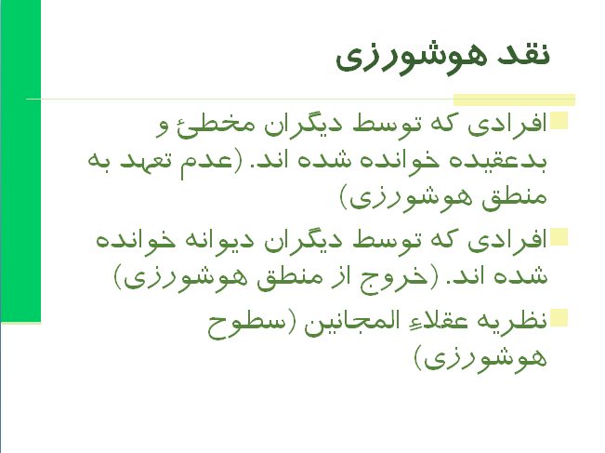
برخی مواقع در مورد فردی قضاوت می‌کنیم که مثلاً دیوانه است. این کلمه را زیاد می‌شنویم؛ یعنی او را متهم به جنون می‌کنیم. انگ دیوانگی با خطرناک یا منحرف بودن متفاوت است.
در قرون متقدم در یک مقطعی گروهی از حنابله به‌شدت با معتزله درگیر بودند. حنابله وقتی راجع به معتزله صحبت می‌کردند آن‌ها را بددین می‌دانستند و از تعابیر مختلفی استفاده می‌کردند ولی بنده ندیدم که آن‌ها را متهم به جنون کرده باشند.
این بحث از این نظر مهم است که آدمی که مغزش درست کار نمی‌کند و مطالب را کنار هم نمی‌تواند قرار دهد با فردی که مغزش درست کار می‌کند ولی اهداف غلطی را دنبال می‌کند. هشام بن حکم (عالم امامی) و عبدالله بن یزید اباضی (از متکلمین خوارج) حجره‌ای در بازار داشتند و شریک تجاری بودند. آمده است که بعد از فراغت از کار، با یکدیگر بحث کلامی می‌کردند. این دو آدم با مواضع کلامی متباین هستند و چطور می‌توانند با هم کار کنند؟ زمانی می‌توانند چنین کنند که اشتراک منطق داشته باشند؛ هرچند اشتراک مواضع نداشته باشند.
دو نفر نیز وجود دارند که نمی‌توانند اشتراک منطق داشته باشند؛ مثلاً ما با کسی که قرآن و اصل نبوت را قبول ندارد اشتراکی نداریم. قوانین تفکر این‌ها با هم یکی نیست و نمی‌توانند بحث را ادامه دهند. این‌گونه است که وقتی قوانین فهم طرف مقابل را نمی‌فهمد او را دیوانه می‌خواند؛ یعنی قانونی بر تفکرش حاکم نیست.
ممکن است در یک گروه علمی افرادی باشند که از نظر فکری با هم تفاوت بسیاری دارند ولی با هم در این گروه کار می‌کنند. ممکن است در جامعه، افرادی کج‌اندیشی خاصی داشته باشند؛ مثلاً فکر کنند که باید غذا را با پا خورد و ممکن است رستورانی تأسیس شود که این کار را در آن انجام دهند. افرادی که در آنجا می‌روند منطق خاص خود را دارند و باید به مهمان‌ها ابزاری بدهند که بتوانند با پا غذای خود را بخورند. این‌گونه است که خودبه‌خود قوانینی پیدا می‌شود و آدمی که وارد آن رستوران می‌شود این قانون را می‌شناسد.
این مثال را برای این زدم که به این موضوع بپردازم. ما با پدیده‌ای بنام تیمارستان مواجه هستیم و آدم‌هایی در آنجا هستند که شذوذات دارند ولی با آن رستوران فرق می‌کند؛ زیرا در این بیمارستان روانی هیچ قوانینی حاکم نیست و هر کسی ساز خودش را می زند و هر لحظه حالتی را از خودش نشان می‌دهد. ممکن است یک نفر به شما حمله کند و فرد دیگر شما را غرق بوسه کند. چرا هر کسی که وارد این بیمارستان می‌شود می‌ترسد؟ چون هیچ‌چیزی قابل پیش‌بینی نیست؛ بنابراین دو بیمار روانی نمی‌توانند با هم شریک تجاری باشند.
گروهی از منطق هوش‌ورزی خارج می‌شوند و قوانینی بر هوش‌ورزی آن‌ها حاکم نیست ولی افرادی هستند که هوش‌ورزی آن‌ها قانون دارد و تنها بین آن‌ها تفاوت دیدگاه و مواضع وجود دارد.
رفتارهایی هستند که در یک سطح هوش‌ورزی است و در یک سطح جنون است که از آن‌ها به «عقلاء المجانین» تعبیر می‌شود. یکی از مصادیق این افراد بهلول است که در یک سطح کار او از قوانین پیروی نمی‌کند و مانند دیوانه رفتار می‌کند ولی دیوانه‌ای است که درس می‌دهد و انسان‌ها را بیدار می‌کند؛ زیرا اگر در یک سطح دیگری همان رفتار را نگاه کنیم می‌بینیم که از یک قانونی پیروی می‌کند و اگر کسی بهلول را بشناسد کاملاً می‌تواند پیش‌بینی کند که او الآن در مقابل هارون‌الرشید چه می‌کند؟ او یک قانون را زیر پا می‌گذارد تا یک قانون بالاتری حکم‌فرما شود.

